Torek: 5.5.2020 | 4.b | Igre s toni: DO in RE
Cilji: - razvijam osnovno orientacijo v notnem zapisu.
- Razumem solmizacijo, tonsko abecedo.
- Znam nakazovati solmizacijske zloge z roko.
- V notno črtovje zapišem tona DO in RE.
Tona RE in DO.
- Kje stanujeta tona RE in DO in s katerima barvama ju zapisujemo?
- Kako zvenita RE in DO in kako ju nakazujemo z roko?
- Izmisli si svojo melodijo s tonoma RE in DO in jo zapoj.
- Pomagaj si z mavrično klaviaturo v interaktivnem gradivu v poglavju IGRE S TONI
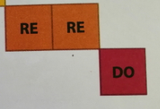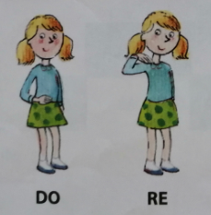

- Za zapis svoje melodije v zvezek za pesmice uporabi RE – zgornji kvadratki in DO- spodnji kvadratki. Tabelo narišeš sam v zvezek. Kvadrat pobarvaš z barvo tona in vanj zapišeš tudi njegovo ime.
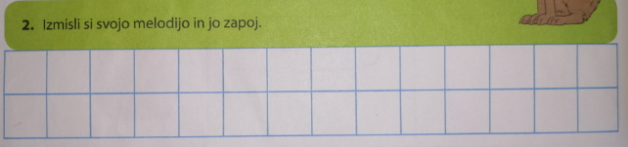

- Poglej kje v notnem črtovju zapišemo RE ( D) in DO (C ) in izmenično nadaljuj do konca notnega črtovja ene vrste na str. 89 ali v notni zvezek. Ton DO leži na prvi pomožni črti pod notnim črtovjem, ton RE pa pod prvo notno črto, ki se je dotika.

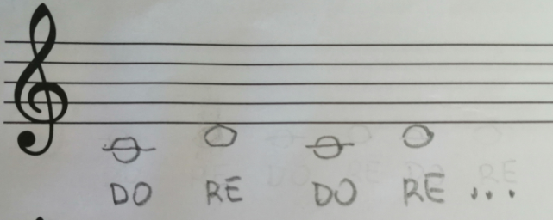
- Sedaj poznaš skoraj celo lestvico. Zapoj in nakazuj spodnjo vajo.
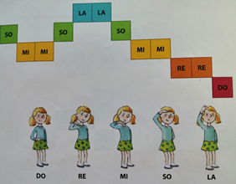

- DZ str. 72. Oglej si zapis in zapoj, tone nakazuj z roko.
Ne pozabi: večji pravokotniki pomenijo daljše tone ( polovinke), manjši pa krajše (četrtinke).
Izziv:
Katera pesem je predstavljena?________________________________________.

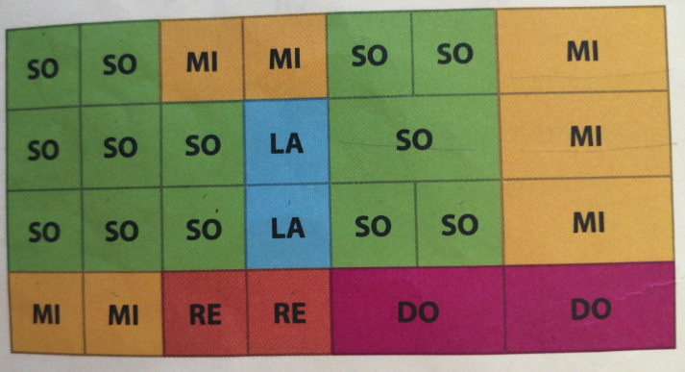
Kako vem, da sem pri svojem delu uspešen/-a?
- V celoti razumem in brez težav izpolnim dana navodila.
- Sestavim pesmico iz DO in RE.
- Zapojem DO in RE ; višino tonov si pomagam poiskati z nakazovanjem z roko in mavrično klaviaturo.
- V notno črtovje zapišem na prvo pomožno črto DO, pod prvo notno črto pa RE.
Naloge 2, in 3 in 5 pošlji na: metka.zagorsek1@os-dornava.si

